**高二年级生物学第3课时《选修3专题1基因工程的基本操作程序（1）》课后作业**

**一、选择题（每题只有一个正确选项）**

1．基因工程的操作步骤：①使目的基因与运载体相结合 ②将目的基因导入受体细胞 ③检测目的基因的表达是否符合特定性状要求 ④提取目的基因。正确的操作顺序是

A．③②④① 　 　B．②④①③ 　 C．④①②③ 　 D．③④①②

2.下列关于基因工程的叙述，正确的是

A．通常用一种限制性核酸内切酶处理含目的基因的DNA，用另一种处理运载体DNA

B．细菌质粒、动植物病毒等是基因工程常用的运载体

C．培育抗除草剂的作物新品种，导入目的基因时只能以受精卵为受体

D．可用DNA分子杂交技术检测目的基因是否成功表达

3．科学家通过基因工程的方法，能使马铃薯块茎含有人奶主要蛋白．以下有关该基因工程的叙述，错误的是

A．采用反转录的方法得到的目的基因有内含子

B．基因非编码区对于目的基因在块茎中的表达是不可缺少的

C．马铃薯的叶肉细胞可作为受体细胞

D．用同一种限制酶，分别处理质粒和含目的基因的DNA，可产生相同黏性末端而形成重组DNA分子

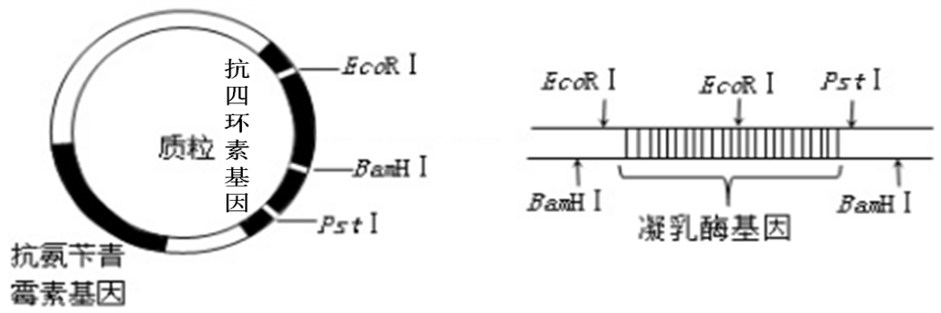4. 运用转基因技术，将奶牛细胞中编码凝乳酶的基因转移到大肠杆菌细胞中，达到大规模生产凝乳酶的目的。如图表示用作运载体的质粒和目的基因所在DNA片段。下列操作与实验目的不符的是

A．用限制酶BamHⅠ、PstⅠ和DNA连接酶构建基因的表达载体

B．用含氨苄青霉素的培养基筛选出的即为导入目的基因的细菌

C．可用PCR技术大量扩增目的基因

D．用Ca2+处理大肠杆菌使其易于转化

5. 为增强玉米抗旱性，研究者构建含有某微生物抗旱基因E的重组质粒，用农杆菌转化法转入玉米幼胚组织细胞中，获得抗旱的转基因玉米。下列相关叙述不正确的是

A．提取该微生物mRNA反转录为cDNA，通过PCR可获得大量目的基因

B．将重组质粒置于经CaCl2处理的农杆菌悬液中，可以获得转化的农杆菌

C．用农杆菌转化法将E基因转入玉米幼胚组织细胞需要严格进行无菌操作

D．用E蛋白的抗体进行抗原-抗体杂交，是在个体水平检测转基因玉米的抗旱性状

6．为提高大豆对磷元素的吸收能力，研究人员利用农杆菌转化法将水稻的耐低磷基因OsPTF转移到大豆植株中。下图为重组Ti质粒上T-DNA的序列结构示意图，下列相关叙述不正确的是

E:\生物教学12\模拟练习\二模\印厂-图和PDF\图\X002.tif

A. 以水稻RNA为模板通过逆转录及PCR扩增可获取大量OsPTF基因

B. RNA聚合酶与启动子1识别并结合后，启动抗除草剂基因的转录

C. 可通过含除草剂的选择培养基筛选含有目的基因的大豆愈伤组织

D. 用EcoRⅠ、BamHⅠ双酶切重组Ti质粒后，经电泳分离至少得到两条带

7.蚯蚓富含金属硫蛋白（MT）等重金属结合蛋白，能选择性吸收土壤中的镉。利用基因工程技术将蚯蚓MT基因转入烟草，流程如图所示，下列相关叙述不正确的是



A．过程①需使用逆转录酶  
B．过程②需使用解旋酶和PCR获取目的基因  
C．过程③使用的感受态细胞可用CaCl2溶液制备  
D．过程④可利用DNA分子杂交鉴定目的基因是否已导入受体细胞

**二、非选择题**

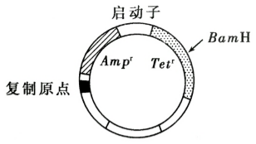8.某一质粒载体如图所示，外源DNA插入到Ampr或Tetr中会导致相应的基因失活（Ampr表示氨苄青霉素抗性基因，Tetr表示四环素抗性基因）。有人将此质粒载体用BamHI酶切后，与用BamHI酶切获得的目的基因混合，加入DNA连接酶进行连接反应，用得到的混合物直接转化大肠杆菌，结果大肠杆菌有的未被转化，有的被转化。被转化的大肠杆菌有三种，分别是含有环状目的基因、含有质粒载体、含有插入了目的基因的重组质粒的大肠杆菌。回答下列问题：

（1）质粒载体作为基因工程的工具，应具备的基本条件有 。

而作为基因表达载体，除满足上述基本条件外，还需具有 。

（2）如果用含有氨苄青霉素的培养基进行筛选，在上述四种大肠杆菌细胞中，未被转化的和仅含有环状目的基因的细胞是不能区分的，其原因是 ，在该培养基上均不生长；并且 和 的细胞也是不能区分的，其原因是 。在上述筛选的基础上，若要筛选含有插入了目的基因的重组质粒的大肠杆菌的单菌落，还需使用含有 的固体培养基。

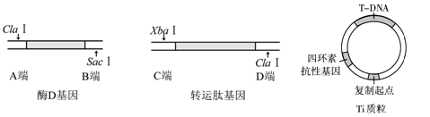9. 为增加油菜种子的含油量，研究人员尝试将酶D基因与位于叶绿体膜上的转运肽基因相连，导入油菜细胞并获得了转基因油菜品种。

（1）研究人员依据基因的已知序列设计引物，采用 技术从陆地棉基因文库中获取酶D基因，从拟南芥基因文库中获取转运肽基因，所含三种限制酶（ClaI、SacI、XbaI）的切点如图所示．则用 处理两个基因，再将处理后的基因片段混合，并加入 酶，可得到 端与 端（填图中字母）相连的融合基因．

（2）将上述融合基因插入右上图所示Ti质粒的T-DNA中，构建 并导入农杆菌中．将获得的农杆菌接种在含 的固体培养基上培养得到含融合基因的单菌落，再利用液体培养基震荡培养，可以得到用于转化的侵染液．

（3）剪取油菜的叶片放入侵染液中一段时间，此过程的目的是 。

（4）进一步筛选后获得转基因油菜细胞，该细胞通过 技术，可培育成转基因油菜植株．用 法在分子水平上可检测转基因油菜植株中的融合基因是否成功表达．

（5）科研人员将重组白僵菌喷涂于植物叶片上，以此饲喂饥饿处理的害虫，记录单位时间内的_______，以判断重组白僵菌的杀虫效果。

（6）分析利用基因工程获得的重组白僵菌对生态环境可能造成的影响： 。